这个是工艺秃的过桥，做得比较精致8 ~# [: R7 O% Y4 H7 f, T1 ? e ]# M
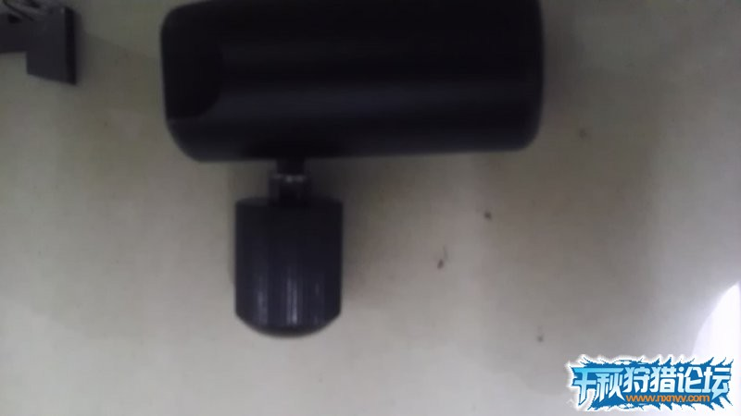, C7 A& Z2 F# k. Y
换个角度给大家看看
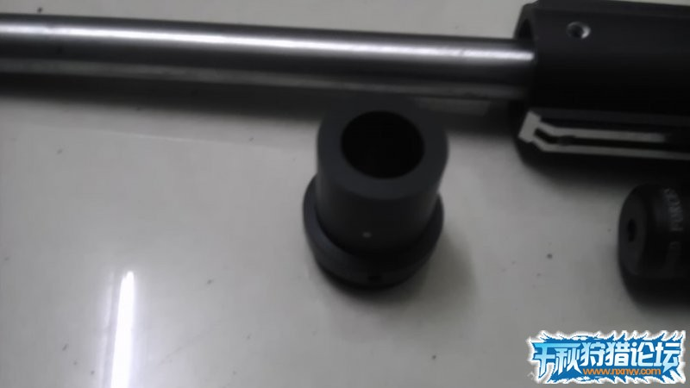
这个是堵头，用处跟固定环一样，是负责固定好燕尾头部与管子的5 C" n' }( I* M2 B( u
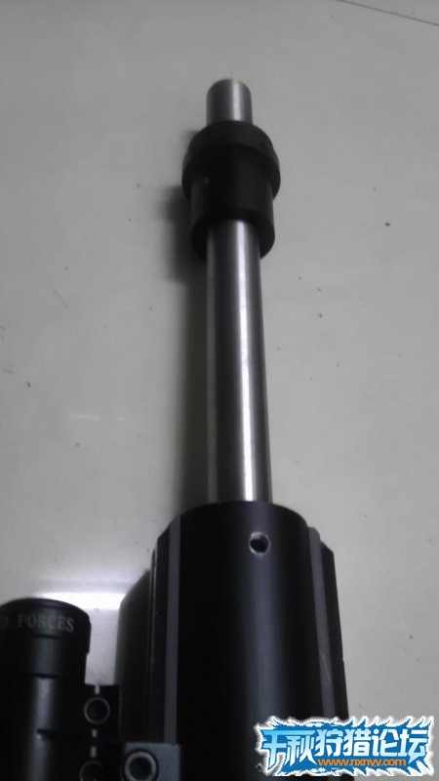
堵头/ q5 \: i' _- v. u: `
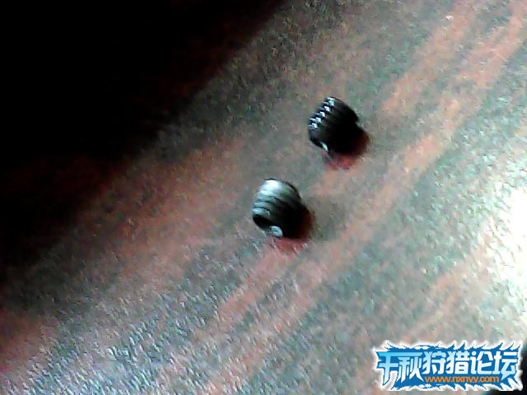
螺丝，这个就是没有屁股的螺丝，凹的那里是靠六角扳手来拧的/ Z- C y3 s* p$ y0 i/ s
7 _! w9 l P5 ]4 A
扳机二件套，这种加工起来浪费时间，只是为了美观而已0 O) b5 Q2 U0 E! q8 ^2 x
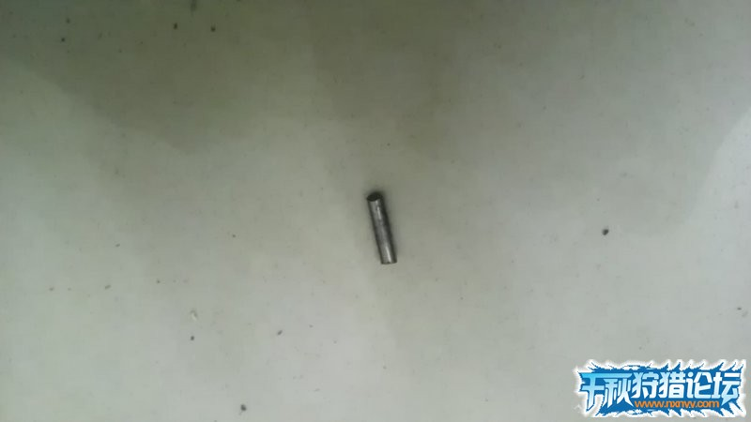6 Z* s, m9 \) b% I6 a1 s
这个是小铁棒，用来固定扳机二件套的，需要两根这样的铁棒7 z6 G6 P% `* I; T. E
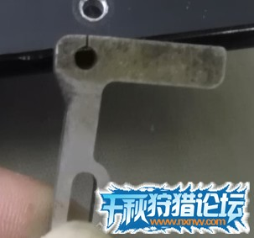
这个扳机是我自己的，这个比较实在，好加工* R3 O" f6 ?, G
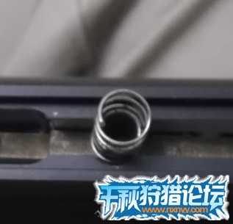$ G& l2 _/ ^5 }0 g/ L1 t+ L
小弹簧，顶住扳机二件套中长的那件的) W+ S. Q* J& v% u$ _
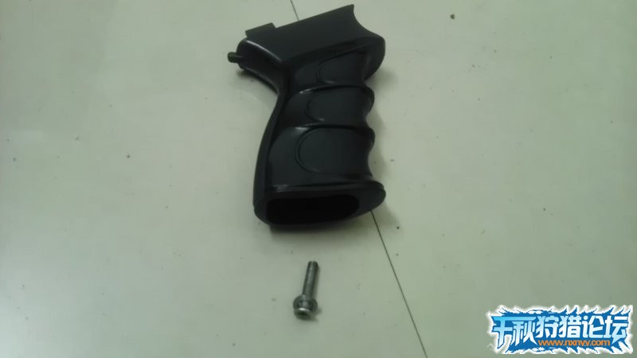

握把以及固定握把的螺丝
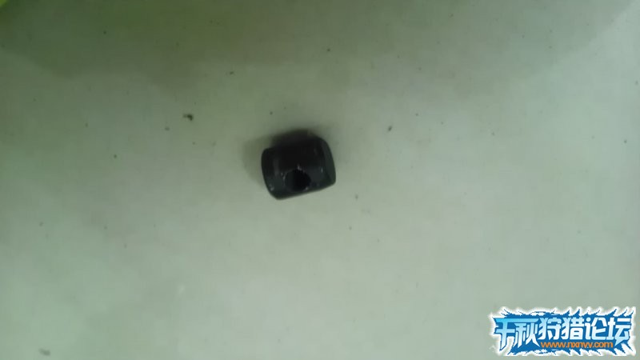& K- I( r- m( u+ z
这个玩意是一个可以塞进燕尾型材里，然后上螺丝的玩意，在下面会介绍到
工艺秃才有这个玩意，如果是自己DIY的，只要能固定住握把，用什么方法都可以( w" }# N6 L* g" p
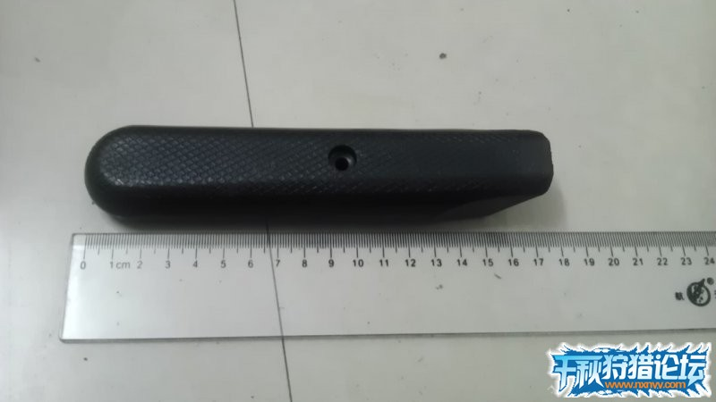2012-11-9 12:59 上传
下载附件 (40.04 KB)
这个是前面提到过的左手的托住枪身的握把
这个是我自己D过的燕尾，跟工艺秃当然没法比的
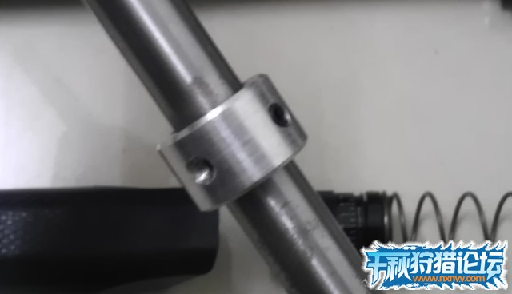' V( _/ o9 V8 n" C& W
下面开始安装，首先把固定环固定在管子上，要注意了，眼对眼！
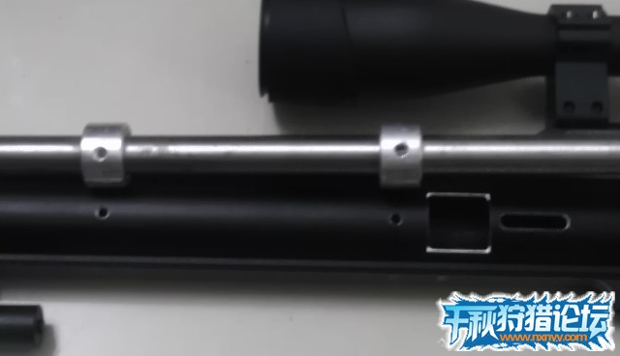! x7 S( z& W6 ]& r' m, r
什么叫眼对眼，看了这个图应该知道我说什么了吧 `4 B, [) [$ `6 I7 A) X
/ _& n, o% T8 R! P
好了，现在上好固定环的管子塞进去, @" A- H8 O3 A# P7 S
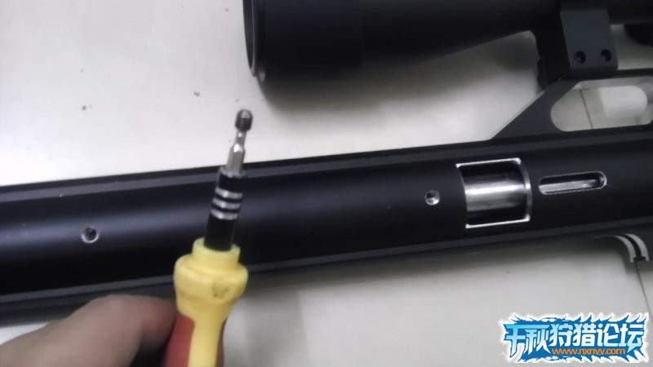% Z9 Z2 v b. _: b* l3 `. b3 L
再用这种螺丝从外面拧紧，但是不要太紧，过度了的话，管子会花，
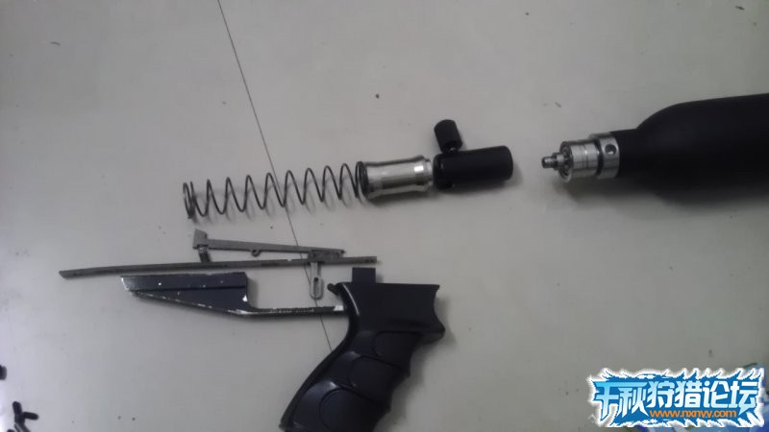
管子固定住了，就来装内脏，很多新手不知道内脏是怎么样工作的
所以我用几张图来掩饰一下内脏是怎么做事的，上面这张，是平常待命状态下的内脏
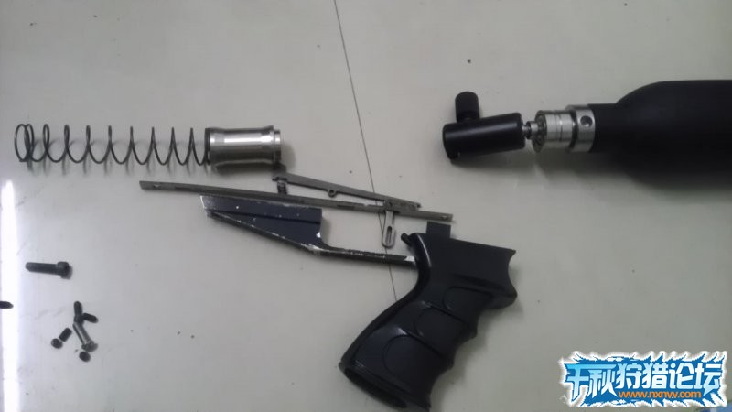# [) p" Z( a: f& {# ~3 E
现在，用过桥把锤头顶过去，通过燕尾上的凹槽，顶过去
大家看，扳机二件套上长的那个，把锤头卡住了对吧？那个小弹簧就是负责把扳机顶上去卡住锤头的
